附件3：

成都理工大学工程技术学院

第六届全国大学生语言文字能力大赛方案

为贯彻落实《国家中长期教育改革和发展规划纲要》《国家通用语言文字法》，测试大学生的语言文字知识和应用能力，弘扬中国文化，增强大学生规范使用国家通用语言文字的意识，促进语言文字教、学、测协调发展，在国家语委咨询委员等大赛专家顾问的指导下，中国语文报刊协会读写教学分会继续面向全国大学生举办“2024年第六届全国大学生语言文字能力大赛”。大赛已纳入中国高等教育学会发布的《全国普通高校学科竞赛排行榜》观察目录和众多高校竞赛榜单。为促进我院学生语言文字能力的提升与发展，本校将组织学生参加2024年第六届全国大学生语言文字能力大赛。

该项比赛分为校赛、省赛与决赛三个阶段。

一、参赛对象

全校在校学生，不限专业

二、大赛介绍

（一）大赛题型

1.全国省赛题型：判断题、单选题、多选题。省赛考察范围包括但不限于读音、错别字、成语词语解释等。

2.全国决赛题型：命题写作、普通话朗读、硬笔字书写。

（二）大赛分组

校级赛事分专科组、非专业组，省赛及国赛分专业组、非专业组、专科生组。各组分开评奖。

专业组：适用于本科及以上学历的中国语言文学类相关专业学生；

非专业组：适用于本科及以上学历的非中国语言文学类相关专业学生；

专科生组：适用于专科各专业学生。

（三）报名及参赛方式

学生扫描二维码在线报名

所有学生必须通过本二维码报名，用其他链接报名的，本校不予承认，不准参加院赛等环节。

（四）校赛时间地点

2024年5月16日晚19点，一号教学楼1105教室

三、大赛日程

(一)报名时间:即日起至5月15日17:00;

(二)校赛比赛时间: 5月16日晚19点

(三)省赛时间: 2024年6月1日至6月2日

(四)全国决赛入围名单公布时间: 2024年6月6日

(五)全国决赛时间:暂定2024年6月16日

(六)全国决赛获奖公布时间: 2024年7月中旬

四、奖项设置

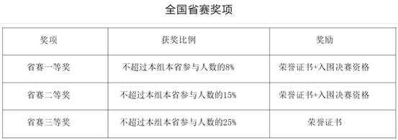

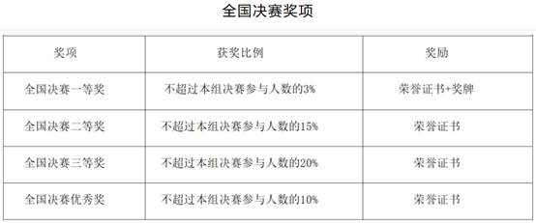五、大赛费用

本校学生通过本校链接报名，参加校赛后，根据报名人数和校赛成绩从高到低排名，遴选10-20人参加省赛，参赛费用由学院统一支付,无需个人缴费。

六、其他事项

(一)参赛选手应秉持诚信态度,保证作品为本人原创，不得抄袭、作弊。如经大赛组委会查实有抄袭或作弊情况，将取消该选手参赛资格。

(二)决赛获奖作品著作权归作者所有;大赛组委会有权在展览、画册、出版物、行业宣传、网站等非商业用途中使用，并不再另行支付稿酬。

(三)参赛选手报名即视为其本人同意和自愿遵守本届大赛的各项规定。

七、联系方式

赛事咨询: 冯老师

联系电话: 7820182